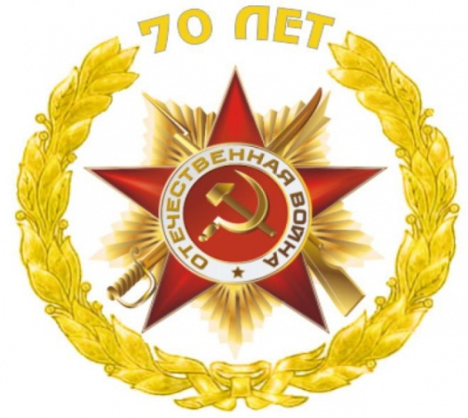
1941-1945
Викторина
«О доблести, о подвигах, о славе», посвященная
70-летию Победы
в Великой Отечественной войне
для учащихся 3-4 классов

- Стоят три старушки:
Вздохнут да охнут,
Вблизи все люди глохнут.
- Летит ворон, весь окован, кого клюнет, тому смерть.
- Не пчела, не шмель, а жужжит,
Неподвижно крыло, а летит.
- Что общего между деревом и винтовкой?
- На пушку не похоже,
А палит, дай боже.
- Летит – лается,
Упадет – рассыпается.
- Сколько дней длилась Великая Отечественная война?
- Назовите города – герои.
- Почему они получили эту награду?
- Назовите самый молодой город-герой?
- В честь какого события в Москве 5 августа 1943г. впервые был дан артиллерийский салют?
- Сколько военных парадов прошло на Красной площади Москвы за время Великой Отечественной войны?
- Кто водрузил знамя Победы над Рейхстагом?
- «Дорога жизни» - что это?
- В каком году установлен мемориал «Ни кто не забыт, ничто не забыто» в с.Усть-Цильма?
- Как называлась танковая колонна, построенная на средства, собранные в селах и деревнях Коми АССР?
- Какому колхозу в Усть-Цилемском районе в 1941 году было вручено Красное знамя за победу в социалистическом соревновании?
- Какие издания выходили в Коми книжном издательстве во время ВОВ?

